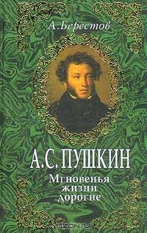
- Берестов, А.Д. А.С. Пушкин: Мгновенья жизни дорогие / А.Д. Берестов. — Калуга : Золотая аллея, 1999.– 256 с.
Впервые читатель может познакомиться с многочисленными родными, друзьями и знакомыми А.С.Пушкина, чьи родовые усадьбы, поместья или места службы располагались в ближнем Подмосковье, в пределах Калужской губернии. Красавица Наталья Николаевна и Полотняный Завод, родовое имение Гончаровых; библиотека Бутурлиных в Белкино и готический дом Полторацкого в Авчурино - связаны с именем великого поэта. Книга рассказывает об истории самой светлой любви Александра Сергеевича, его знакомстве со своей будущей женой, их встречах и разлуках, семейной жизни. Эта история - вдохновенное произведение, созданное самой жизнью, - бессмертный символ чистой, вечной и все-таки трагической любви. Для широкого круга читателей.

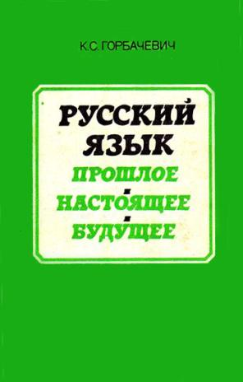
- Горбачевич, К.С. Русский язык. Прошлое. Настоящее. Будущее : книга для внеклассного чтения (8-10 кл.) / К.С. Горбачевич. — Москва : Просвещение, 1984. — 191 с.
Это книга о русском языке – рассказ об основных этапах развития русского языка, о внутренних и внешних причинах изменения в русском языке и путях его развития. Сопоставляя прошлое и современное состояние русского литературного языка, автор стремился наметить перспективы его эволюции, определить характерные черты языка будущего.
Задача книги – воспитать у читателя интерес к русскому языку, помочь освоить его неисчерпаемое лексическое и стилистическое богатство.

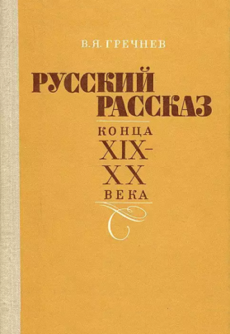
- Гречнев, В.Я. Русский рассказ конца XIX-XX века : (проблематика и поэтика жанра) / В.Я. Гречнев. – Ленинград : Наука, 1979 . – 208 с.
В конце XIX - начале ХХ века ведущее положение в русской литературе занял малый жанр. Это утверждение «формы небольших рассказов» в 1890-1900-е годы, сначала в творчестве А. П. Чехова и В. Г. Короленко, а затем М. Горького, И. А. Бунина, А. И. Куприна, Л. Н. Андреева и ряда других писателей, было подготовлено усилиями многих литераторов XIX века.

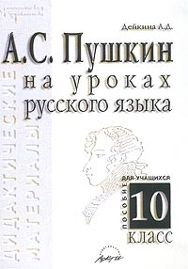
- Дейкина, А.Д. А.С. Пушкин на уроках русского языка. Дидактические материалы. Пособие для учащихся. 10 класс / А.Д. Дейкина. — Москва : АРКТИ, 1999. — 48 с.
Учебно-методическое пособие содержит материалы, направленные на осуществление взаимосвязи курсов русского языка и литературы, речевое развитие учащихся, на воспитание у них чувства языка.
В книге представлены тексты (поэтические, прозаические, публицистические), разнообразные задания к ним, справочные материалы, памятки.
Пособие адресовано учащимся школ, гимназия, лицеев и может быть использовано для работы в обычных классах, так и при углубленном изучении русского языка и литературы.

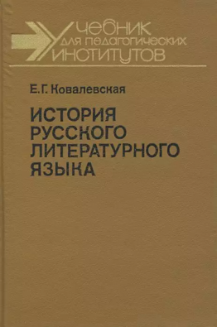

- Ковалевская, Е. Г. История русского литературного языка : учеб. для студентов пед. ун-тов и ин-тов по спец. «Русский язык и литература» – 2-е изд., перераб. / Е.Г. Ковалевская. — Москва : Просвещение, 1992. -303 с. : ил.
История русского литературного языка — наука о процессах развития русского литературного языка со времени его зарождения и становления до наших дней. Большинство исследователей выделяет три основных периода в истории русского литературного языка.

